青岛城市学院
大作业

课程名称： 嵌入式原理与应用
学 院： 计算机工程学院
专业班级： 物联网工程 20-1
学 号： 20200307020
学 生： 王亚萌
指导教师： 张 玉

青岛城市学院教务处

年 5月22日

学 生 | 王亚萌 | 指导教师 | 张玉
设计地点 | 线上 | 设计时间 | 4月 24日- 5月 22 日
设计名称 | 基于STM32F103的十字路口交通灯的设计
设计目的 | 通过本次设计，进一步熟悉和掌握STM32系列单片机的结构、工作原理、接口技术及相关外围芯片的外特性。学习该控制器的指令系统与编程技术、中断系统及应用、定时器及应用、存储器体系结构、串行通信、外围传感器设备与的嵌入式系统的连接及整体应用系统设计。通过完成一个包括电路设计和程序开发的完整过程，加深对嵌入式系统的软硬件平台设计的理解和实际应用的能力，为以后在嵌入式系统领域的软硬件设计打下坚实的基础。
指导教师  评语 | 评定等级：
  评语 | 等级
  较好地完成实习任务，日记和报告书写认真，内容真实，记录详细。 | 优秀
  较好地完成实习任务，日记和报告书写较认真，内容真实，记录较详细。 | 良好
  较好地完成实习任务，日记和报告书写较认真，内容较真实或记录不够详细。 | 中等
  较好地完成实习任务，日记和报告书写一般，内容记录不够详实。 | 及格
  未能按照实习要求完成实习任务，或者未按要求提交实习材料。 | 不及格
系部教研室
意 见
- 需求分析
随着现代交通的快速发展,道路拥堵现象越发频繁。为此,设计了交通灯控制系统,能够根据车流量和道路拥堵情况实时控制交通信号灯,及时调整红绿灯时间,从而使得车辆能更快速地通过,提高道路通行效率,使道路交叉口车辆通行更加省时顺畅。使车辆通行更顺畅,有效增加通行效率,减少路口处交通拥堵现象的发生。
随着时代的进步和发展，单片机技术已经普及到我们生活、工作、科研、各个领域，已经成为一种比较成熟的技术。本交通灯控制系统利用单片机STM32F103作为核心元件，实现了通过信号灯对路面状况的智能控制。从一定程度上解决了交通路口堵塞、车辆停车等待时间不合理、急车强通等问题。系统具有结构简单、可靠性高、成本低、实时性好、安装维护方便等优点，有广泛的应用前景。信号灯的出现，使得交通得以有效的管理，对于疏导交通流量、提高道路通行能力、减少交通事故有明显效果。

- 总体设计
本设计主要是介绍了单片机控制下的交通灯控制系统，详细介绍了其硬件和软件设计，并对其各功能模块做了详细介绍，其主要功能和指标如下：
东西、南北两干道交于十字路口，各干道有一组红、绿、黄三个指示灯，指挥车辆和行人安全通行。南北方向为主干道，通行时间为短一些；东西方向为支干道，通行时间稍长。通行时间的最后2秒，绿灯灭，黄灯常亮，黄灯亮完变更通行车道。通行时间由数字显示器显示。延时方法可以有两种，一种是利用内部定时器才生溢出中断来确定1秒的时间，另一种是采用软延时的方法。本程序的倒计时采用软件延时。
根据交通灯所工作的特殊环境，单片机有体积小巧、使用灵活、成本低，易于真正产品化面向控制抗干扰能力强，适应温度范围宽的特点，可以实现多机、分布式的集散控制，故采用单片机来控制交通灯。
本设计研究的是基于STM32F103单片机的交通灯智能控制系统。根据交通控制系统的设计原理，阐述了硬件和软件方面开发的整个过程。主控系统采用STM32F103单片机作为控制器，控制通行倒计时及右拐、右拐、直行，占用端口少，耗电也最小。

- 详细设计与实现
该设计在仿真中开机上电便处于正常运行状态， 东西、南北两干道交于十字路口，各干道有一组红、绿、黄三个指示灯，指挥车辆和行人安全通行。南北方向为主干道，通行时间为9秒；东西方向为支干道，通行时间为15秒。通行时间最后2秒，绿灯灭，黄灯常亮，黄灯亮完变更通行车道。通行时间由数字显示器显示，如此循环，使得东西方向和南北方向交替通行。屏幕显示系统则显示到下一次改变通行方向所剩的时间，利于司机调整车辆状况。每到通行方向转换时，正在通行的方向绿灯熄灭，变为黄灯常亮，提醒司机注意通行方向的改变，避免不必要的危险。

（一）硬件设计
本设计应用到了Proteus软件，该软件是英国Labcenter electronics公司出版的EDA工具软件，可完成从原理图布图、PCB设计、代码调试到单片机与外围电路的协同仿真，帮助我们实现硬件的设计。Proteus软件主要具有以下特点：
（1）具有强大的原理图绘制功能。
（2）实现了单片机仿真和SPICE电路仿真相结合。
（3）支持主流单片机系统的仿真。
（4）提供软件调试功能。

1、主控器的选择
根据上面的功能要求，硬件系统主要有单片机模块、指示灯模块和倒计时显示模块。各模块选择如下：
主控芯片采用STM32F103单片机，其管脚图下图所示。
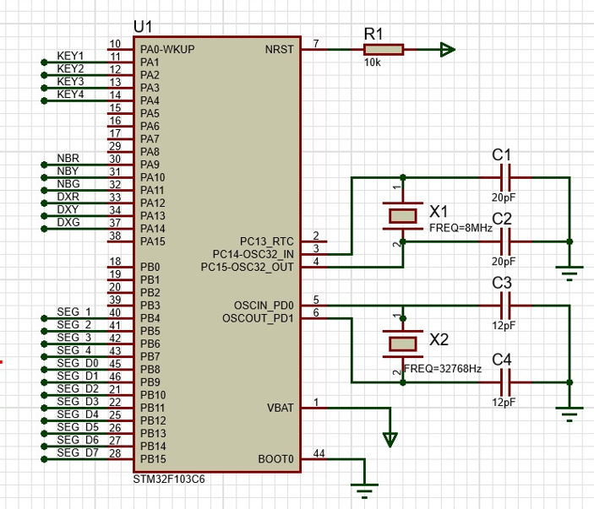
图3.1 STM32F103引脚图
STM32F103单片机芯片这是是一款M3内核的增强型微控制器，这款内核的工作频率是能够达到72MHz的，它拥有着128K字节的闪存和极其丰富的外设，如GPIO口，串口，定时器，中断，数模转换，实时时钟，看门狗，SPI，IIC，CAN总线等部分组成。STM32F103系列单片机的性能在同一个类别的产品中是最高的。
其内部结构图如Error: Reference source not found.2所示：
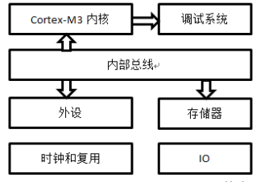
图 3.1 STM32内部结构图

2、硬件原理介绍
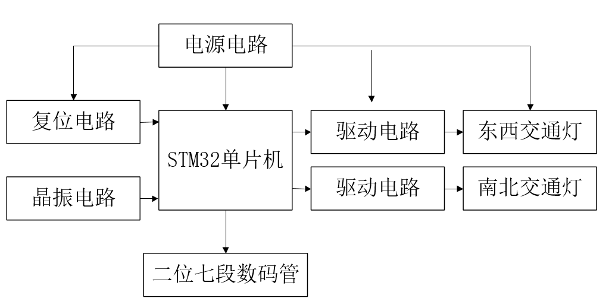
图3.3 系统硬件原理图

电源电路：本课题电源由USB接口提供5V直流电。
复位电路：按键SW1接入高电平到STM32内部NRST引脚，NRST上脉冲只要持续大于300ns的即可触发单片机复位。
晶振电路：外接8M晶振，通过倍频产生最高72MHz工作频率。
下载电路：本课题选用SWD下载电路。

3 、外设模块
（1）指示灯模块：
设计电路中每个路口的控制信号灯应有三个，即红灯、黄灯、绿灯各一个。因此，本电路的设计中应用到红灯、黄灯、绿灯个四个。同一方向的两个路口的同一颜色指示灯是同时亮灭，为简化电路，可让这两个灯接同一引脚。这样可用P1口控制所有的指示灯。
按照设计，指示灯采用红/绿/黄三种发光二极管。该组件及其与单片机引脚的接法如下：
表3.1 引脚接口
 | 东西方向 |  |  | 南北方向
指示灯 | 红 | 绿 | 黄 | 红 | 绿 | 黄
引脚 | PA12 | PA14 | PA13 | PA9 | PA11 | PA12
（2）倒计时模块：
利用四个两位数码管，因为南北方向和东北方向的倒计时时间是一样的，所以倒计时实际上只有两个显示。

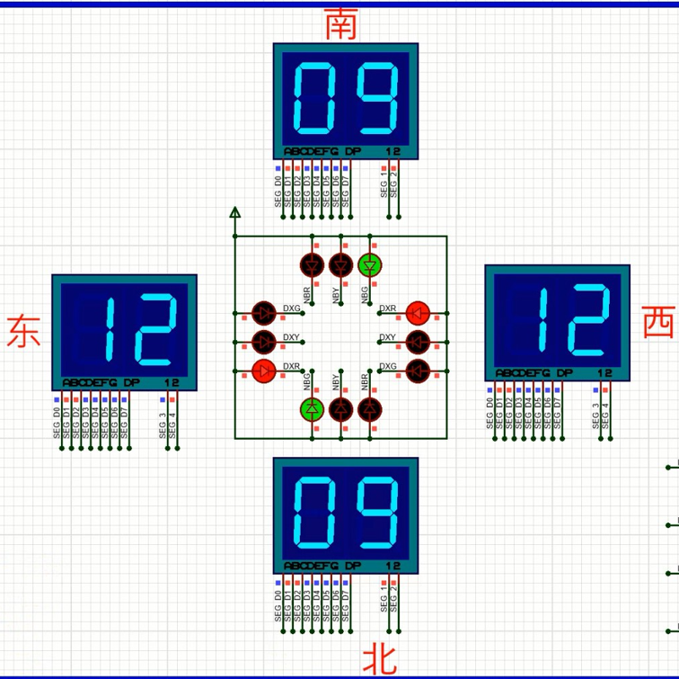
图3.4 倒计时显示模块

4、仿真原理图
本系统由倒计时模块、指示灯模块、驱动模块以及控制模块共同组成。具体设计图如下图3.5所示：
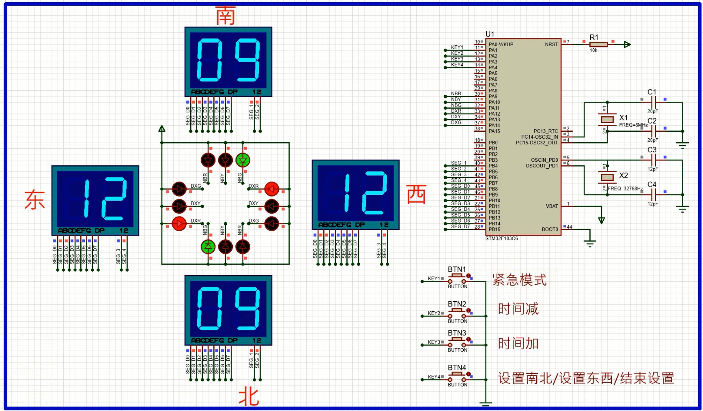
图3.5 仿真原理图

（二）软件实现

1、主流程序图
开机上电便处于正常运行状态，南北方向通行9秒后变为东西方向通行12秒，如此循环，使得东西方向和南北方向交替通行。如下为主流程序原理图：
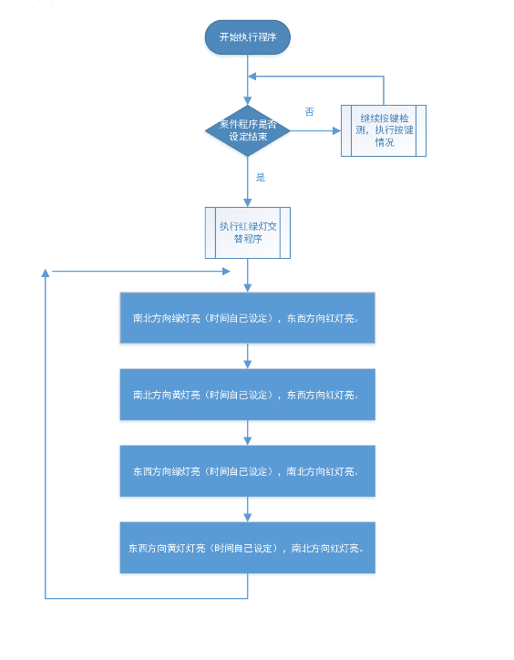
图3.6主流程序图
2、定时器模块设计
该段代码用于定时器模块，运用的是通用定时器3。STM32的通用定时器是由一个可编程预分频器(PSC)驱动的16位自动重装载计数器(CNT)构成,可用于测量输入脉冲长度(输入捕获）或者产生输出波形(输出比较和PWM)等。
void TIM3_Init(uint16_t arr, uint16_t psc)
{
TIM3_Handler.Instance=TIM3; //通用定时器3
TIM3_Handler.Init.Prescaler=psc; //分频系数
TIM3_Handler.Init.CounterMode=TIM_COUNTERMODE_UP; //向上计数器
TIM3_Handler.Init.Period=arr; //自动装载值
TIM3_Handler.Init.ClockDivision=TIM_CLOCKDIVISION_DIV1;//时钟分频因子
HAL_TIM_Base_Init(&TIM3_Handler);
HAL_TIM_Base_Start_IT(&TIM3_Handler); //使能定时器3和定时器3更新中断：
TIM_IT_UPDATE
} //定时器底册驱动，开启时钟，设置中断优先级
void HAL_TIM_Base_MspInit(TIM_HandleTypeDef *htim)
{
if(htim->Instance==TIM3)
{
__HAL_RCC_TIM3_CLK_ENABLE(); //使能TIM3时钟
HAL_NVIC_SetPriority(TIM3_IRQn,1,0); //设置中断优先级，抢占优先级1，子优先级3
HAL_NVIC_EnableIRQ(TIM3_IRQn); //开启ITM3中断
}
}

3、指示灯模块设计
该函数用于控制指示灯。从硬件原理上看，单片机IO口控制输出低电平的时候指示灯点亮，单片机IO口控制输出高电平的时候指示灯灭。
具体代码如下：
if(mode) //mode=0，表示进入南北通行模式(南北绿灯+南北黄灯)
{
LED_NBR_OF();LED_NBY_OF();LED_NBG_ON(); //南北方向，亮绿灯
LED_DXR_ON();LED_DXY_OF();LED_DXG_OF(); //东西方向，亮红灯
if(temp_bei == 0) //南北方向，倒计时结束时
{
if(temp_xi == 0) //多出来3秒的东西方向，也倒计时结束了
{
mode = 0; //进入东西方向绿灯模式
temp_xi = xi_dong_time; //提前更新东西方向的倒计时时间
temp_bei = temp_xi + YELLOW_TIME; //更新南北方向的时间，为东西方向+3秒
LED_NBR_ON();LED_NBY_OF();LED_NBG_OF(); //南北方向，亮红灯
LED_DXR_OF();LED_DXY_OF();LED_DXG_ON(); //东西方向，亮绿灯
}
else //南北方向已经结束，但是东西方向多出来的3秒未结束（3秒黄灯时间）
{
temp_xi--; //剩余的3秒，倒计时-1秒
// temp_bei = temp_xi;//南北方向黄灯时间
LED_NBR_OF();LED_NBY_ON();LED_NBG_OF(); //南北亮黄灯
LED_DXR_ON();LED_DXY_OF();LED_DXG_OF(); //东西亮红灯
}
}
else
{
temp_bei--; //南北方向。计时为-1秒
temp_xi = temp_bei + YELLOW_TIME; //更新东西方向的倒计时时间
}
}

4、数码管显示模块
该函数用于动态扫描数码管。输入参数 led_temp==0 表示需要显示的第一位，如赋值2表示从第三个数码管开始显示，如输入0表示从第一个显示。先清除数据，清段锁存。然后选择位码。开位锁存将数据存在位锁存器，选择到了需要显示的数码管。位锁存完成后将数据写进段锁存数据，将需要显示的数据写到数码管中。

switch(led_temp)
{
case 0:
SEG_1(0);SEG_2(1);SEG_3(1);SEG_4(1); //打开第一个数码管
Dsg_Display(data_table[0]); //将第一个数送至数码管
break;

case 1:
SEG_1(1);SEG_2(0);SEG_3(1);SEG_4(1); //打开第二个数码管
Dsg_Display(data_table[1]); //将第二个数送至数码管
break;

case 2:
SEG_1(1);SEG_2(1);SEG_3(0);SEG_4(1); //打开第三个数码管
Dsg_Display(data_table[2]); //将第三个数送至数码管
break;

case 3:
SEG_1(1);SEG_2(1);SEG_3(1);SEG_4(0); //打开第四个数码管
Dsg_Display(data_table[3]); //将第四个数送至数码管
break;
}

- 遇到的问题及解决方案
在仿真的时候，运行一会儿，软件就闪退。后来查阅资料说是因为仿真时占用电脑内存太多才导致的这个问题，尝试网上的方法将C:IProgram Files (xB6)Labcenter ElectronicsIProteus 8 Professionall中MODELS文件夹复制到C:IProgramDatalLabcenter Electronics\Proteus 8 Professionall中，问题就解决了；在代码的调试过程中开始设置的倒计时不准确，后查阅资料知道原因是电脑配置不同，更改speed值后速度可以正常倒计时。

总结与体会
单片机的课程设计是很有意义的，在这个过程中可以学会如何把自己平时所学的东西应用到实际中。虽然我对这门课懂的并不多，很多基础的东西都还没有很好的掌握，觉得有点难，但是靠着这两个多星期的学习突击，自己开始主动学习并逐步从基础慢慢开始弄懂它。我认为这个收获应该说是相当大的。我觉得课程设计反映的是一个从理论到实际应用的过程，这个过程对缺乏实际经验的我们是非常重要的。通过这次单片机课程设计使我认识到自身知识及能力的薄弱，更让我知道实践的重要性。在以后的学习过程中，我会更加努力学习单片机的相关知识和应用，真正能够运用单片机组成的微控制系统解决各种实际的问题。

